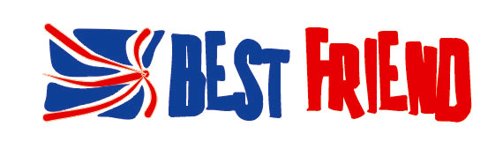
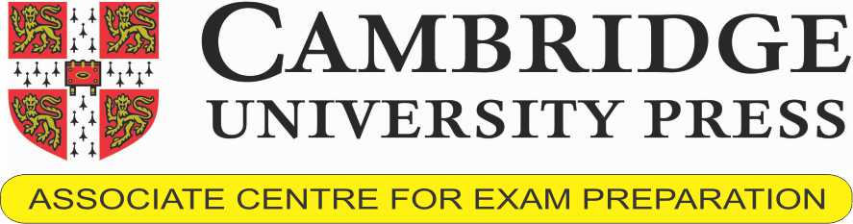

Cambridge University Press i Szkoła Języka Angielskiego Best Friend mają przyjemność zaprosić Państwa Dzieci do udziału w kursie języka angielskiego dla najmłodszych w wieku od 2 – 6 lat.

Greenman & The Magic Forest to czarujący kurs dla dzieci w wieku przedszkolnym oparty na przygodach dwójki dzieci, Nico i Sama oraz ich spotkaniu z magicznym opiekunem lasu.

Kurs ten oparty jest na nauczaniu multisensorycznym – aktywizuje kanały wzrokowy, słuchowy, ruchowy i uczuciowy pomagając dziecku przyswajać i uczyć się języka obcego w sposób naturalny, podobnie jak uczy się języka ojczystego.

Dodatkowym atutem tego kursu jest dostępność do aplikacji –App, gdzie udostępnione są gry interaktywne, historyjki ,piosenki ( materiał utrwalający zdobyte umiejętności podczas lekcji ) z których dziecko korzysta w domu bawiąc się.

W obecnie zaistniałych okolicznościach kurs ten może być również prowadzony lub kontynuowany online.

Istnieje możliwość przeprowadzenia lekcji pokazowej z udziałem Państwa dzieci w ich przedszkolu.

Szczegółowych informacji udzielam pod tel. 606 299 339

Serdecznie zapraszam,

Joanna Zawadzińska-Żyra

Dyrektor Szkoły Best Friend

